ВІДДІЛ ОСВІТИ МАРГАНЕЦЬКОЇ МІСЬКОЇ РАДИ
Марганецький міський методичний кабінет
Комунальний заклад «Міський центр-комплекс позашкільної роботи»

Майстер-клас
з виготовлення ляльки-мотанки «Бажальниці»

Укладач Лазданова Ірина Юріївна
керівник гуртка «Рукоділля»

м. Марганець
Мета: Виготовлення ляльки – мотанки
1. Ознайомити з традиціями і значенням ляльки - мотанки
2. Навчити виготовляти ляльку -оберіг «Бажальницю» .
3 . Розвивати зацікавленість до декоративно-ужиткового мистецтва;
4. Виховувати любов та повагу до традицій свого народу .
Матеріали та інструменти для роботи: клаптики тканини, червоні нитки.

Лялька-мотанка здавна була оберегом в українській родині. Кожна матір робила для своєї дитині ляльку, щоб та гралась.
Вважають, що лялька є посередником між живими й тими, кого на цьому світі вже чи ще немає. Обличчя як такого у ляльки немає, воно досить символічне.
Символічним є те, що лялька-мотанка не шиється, а робиться лише за допомогою ниток, стрічок, шляхом намотування. Раніше кожна дівчинка повинна була вміти робити цей оберіг, тому дівчата до цього ставились так само відповідально, як і до вишивання шлюбного рушника.
Спочатку лялька виникла як атрибут обряду, пізніше з’явилася лялька-оберіг. І лише після цього лялька стала дитячою іграшкою. Вузлова лялька – нащадок ляльки – божества, що символізувала Рожаницю, богиню-заступницю жіночої долі, хранительку плодючості, що їй поклонялися за давньослов’янських і трипільських часів. Сьогодні така лялька більш відома як мотанка.

Хід роботи:
1. Приготувати для роботи 2 невеликих клаптики тканини, нитки.
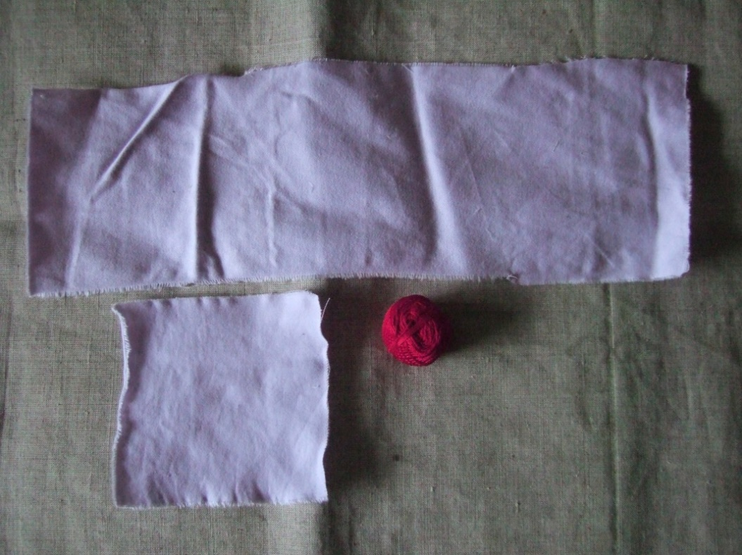
2. Згорнути один клаптик тканини трубочкою і перев'язати з двох сторін ниточками. Таким чином у нас вийшли ручки для ляльки.

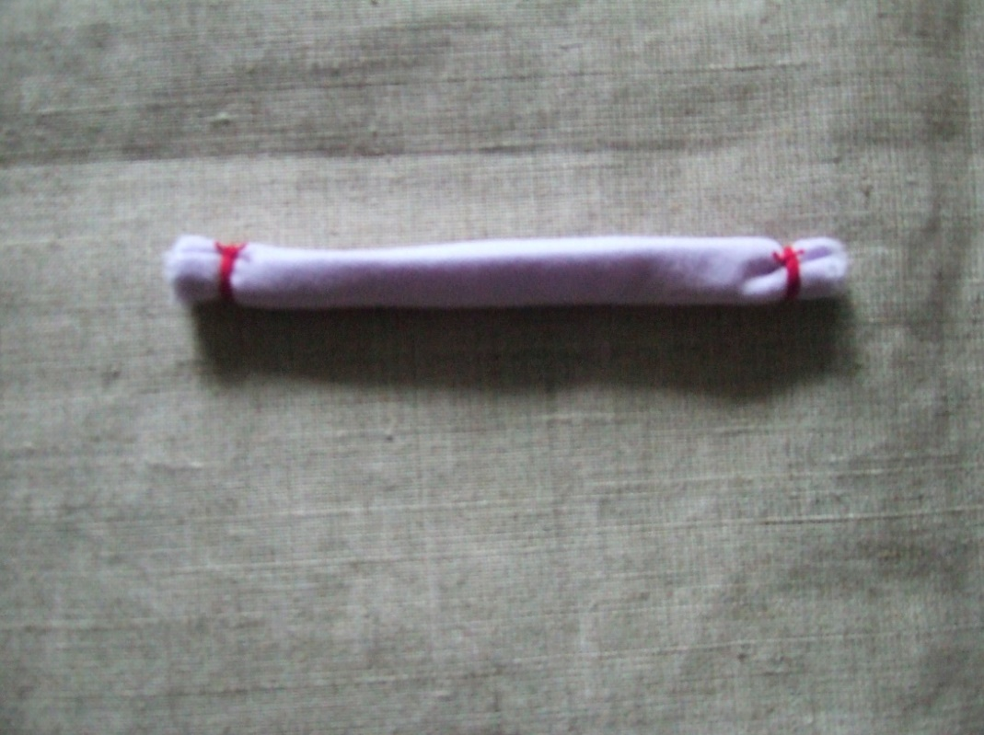
3. Взяти трубочку з тканини більшого розміру і зігнути її навпіл. Сформувати голову. Перемотати нитками. Закріпити голову.
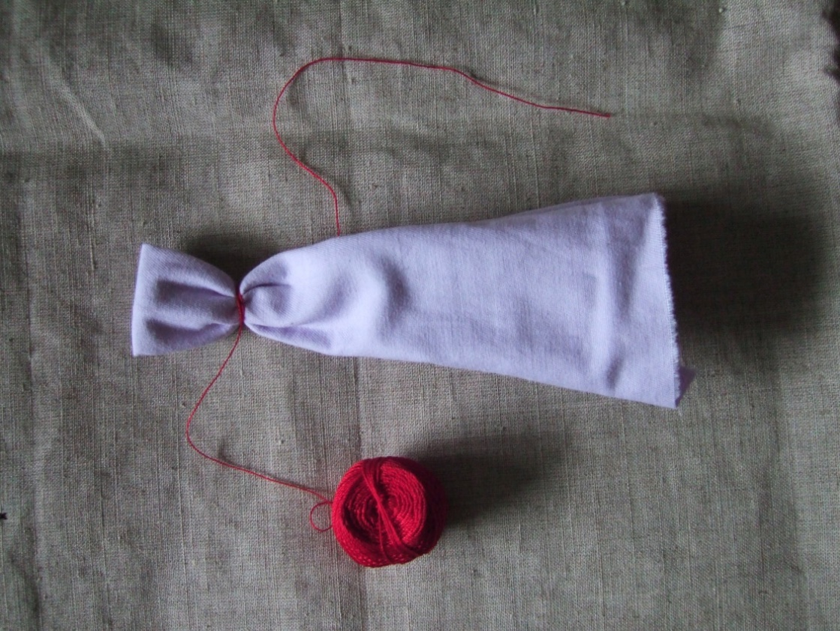
4. Вкласти маленьку трубочку під голову посередині і перев'язати таким чином, щоб утворився на грудях обережний хрест.
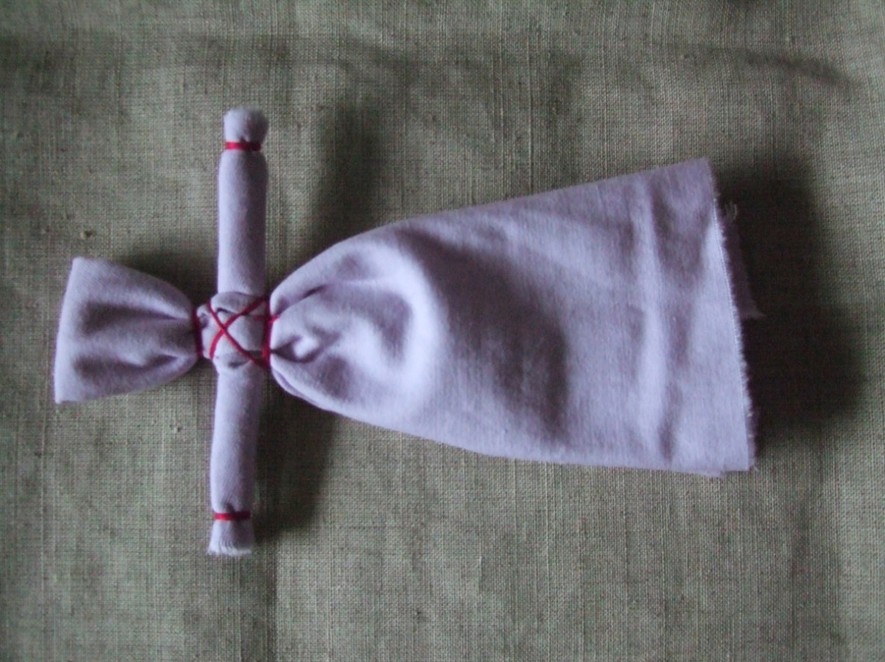
Ось і вийшла лялька "Бажальниця" Аби наша лялька зберігала свої обережні властивості показувати її нікому не слід.
А тепер час загадувати бажання.
Задумавши бажання, пришиваємо в подарунок ляльці на платтячко намистинку, або гудзик, або стрічечку, підносимо до дзеркала і кажемо: "Дивись, яка ти красуня, це я тебе прикрасила. Виконай за це моє бажання.". А потім ховаємо лялечку туди, де ніхто крім вас її не знайде. І можете не вірити, але всі бажання здійсняться!

